ĐẠI HỌC TRÀ VINH
TRƯỜNG KỸ THUẬT VÀ CÔNG NGHỆ
KHOA CÔNG NGHỆ THÔNG TIN



ĐỒ ÁN MÔN HỌC
THIẾT KẾ WEB

XÂY DỰNG WEBSITE BÁN HOA TƯƠI “BLOOM STUDIO”

Người hướng dẫn:  Ths. Nguyễn Ngọc Đan Thanh | Sinh viên thực hiện:  Họ tên: Dương Thị Bích Ngọc  Mã số: 110125110  Mã lớp: DA25TTB

Vĩnh Long, tháng 6 năm 2026
ĐẠI HỌC TRÀ VINH
TRƯỜNG KỸ THUẬT VÀ CÔNG NGHỆ
KHOA CÔNG NGHỆ THÔNG TIN



ĐỒ ÁN MÔN HỌC
THIẾT KẾ WEB

XÂY DỰNG WEBSITE BÁN HOA TƯƠI “BLOOM STUDIO”

Người hướng dẫn:  Ths. Nguyễn Ngọc Đan Thanh | Sinh viên thực hiện:  Họ tên: Dương Thị Bích Ngọc  Mã số: 110125110  Mã lớp: DA25TTB

Vĩnh Long, tháng 6 năm 2026

Lời cảm ơn
Để hoàn thành báo cáo và sản phẩm của đề tài “Xây dựng Website bán Hoa tươi “Bloom Studio”, em đã nhận được rất nhiều sự quan tâm, hướng dẫn và hỗ trợ quý báu từ quý thầy cô và bạn bè trong suốt quá trình học tập cũng như thực hiện đề tài. Em xin bày tỏ lòng biết ơn chân thành đến tất cả những cá nhân và tập thể đã đồng hành, động viên và tạo điều kiện thuận lợi để em hoàn thành đề tài này.
Em xin gửi lời cảm ơn chân thành và sâu sắc đến ThS. Nguyễn Ngọc Đan Thanh, giảng viên hướng dẫn bộ môn, người đã tận tình hướng dẫn, góp ý và hỗ trợ em trong suốt quá trình thực hiện đề tài “Xây dựng Website bán Hoa tươi Bloom Studio”. Những ý kiến đóng góp, sự chỉ bảo tận tâm và những kinh nghiệm quý báu của cô đã giúp em khắc phục những khó khăn, hoàn thiện đề tài một cách tốt nhấ
Em xin bày tỏ lòng biết ơn sâu sắc đến Ban Giám hiệu Trường Kỹ thuật và Công nghệ, cùng toàn thể quý thầy cô thuộc Khoa Công nghệ Thông tin - Đại học Trà Vinh đã tận tình giảng dạy, truyền đạt những kiến thức chuyên môn, kỹ năng và kinh nghiệm quý báu trong suốt quá trình học tập. Những kiến thức và sự hướng dẫn tận tâm của quý thầy cô chính là nền tảng quan trọng giúp em vận dụng vào quá trình nghiên cứu, thiết kế và hoàn thiện đề tài.
Bên cạnh đó, em cũng xin gửi lời cảm ơn đến tập thể các bạn lớp DA25TTB đã luôn nhiệt tình hỗ trợ, chia sẻ kiến thức, đóng góp ý kiến và động viên em trong quá trình học tập cũng như thực hiện đề tài.
Mặc dù đã cố gắng hoàn thành đề tài với tất cả sự nỗ lực của bản thân, nhưng do thời gian thực hiện có hạn và kiến thức, kinh nghiệm thực tế còn hạn chế nên báo cáo khó tránh khỏi những thiếu sót. Em rất mong nhận được những ý kiến nhận xét, góp ý và chỉ bảo quý báu từ quý thầy cô để em có cơ hội bổ sung, hoàn thiện đề tài cũng như nâng cao kiến thức, kỹ năng chuyên môn và tích lũy thêm kinh nghiệm cho quá trình học tập, nghiên cứu cũng như công việc sau này.
Em xin chân thành cảm ơn!

Sinh viên thực hiện

Dương Thị Bích Ngọc
Mục lục
CHƯƠNG 1. Tổng quan nghiên cứu 1
1.1 Đặt vấn đề 1
1.2 Mục tiêu nghiên cứu 1
1.3 Phương pháp nghiên cứu 1
1.4 Đối tượng nghiên cứu 1
CHƯƠNG 2. Cơ sở lý thuyết 2
2.1 Ngôn ngữ HTML 2
2.1.1 Khái niệm HTML 2
2.1.2 Cấu trúc và cú pháp HTML 2
2.1.3 Vai trò của HTML trong thiết kế website 3
2.2 Ngôn ngữ CSS 3
2.2.1 Khái niệm CSS 3
2.2.2 Cú pháp và các cách sử dụng CSS 3
2.2.3 Vai trò của CSS trong website 4
2.3 Ngôn ngữ JavaScript 4
2.3.1 Khái niệm JavaScript 4
2.3.2 Cách tích hợp JavaScript vào trang web 4
2.3.3 Vai trò của JavaScript trong đề tài 4
2.4 Bootstrap 5
2.4.1 Khái niệm Bootstrap 5
2.4.2 Vai trò của Bootstrap trong đề tài 5
CHƯƠNG 3. Phân tích thiết kế hệ thống 6
3.1 Mô tả vấn đề 6
3.2 Đặc tả yêu cầu hệ thống 6
3.2.1 Yêu cầu chức năng 6
3.2.2 Yêu cầu phi chức năng 6
3.2.2.1 Tiêu đề mục 2.2.2.1 6
3.2.2.2 Tiêu đề mục 2.2.2.2 6
3.3 Thiết kế dữ liệu 6
3.3.1 Cấu trúc lưu trữ 6
3.3.2 Đặc tả chi tiết 6
3.4 Thiết kế chức năng 7
3.5 Thiết kế giao diện 7
3.5.1 Sơ đồ website 7
3.5.2 Giao diện trang chủ 7
3.5.3 Giao diện trang … 7
CHƯƠNG 4. KẾT QUẢ thực nghiệm 8
4.1 Dữ liệu thử nghiệm 8
4.2 Kết quả thực nghiệm 8
4.2.1 Giao diện trang chủ 8
4.2.2 Giao diện trang … 8
CHƯƠNG 5. Kết luận và hướng phát triển 9
5.1 Kết luận 9
5.2 Hướng phát triển 9

Danh mục hình ảnh
Chèn danh mục hình ảnh bằng cách vào References > Insert Table of Figures > chọn nhãn Hình tại khung màu đỏ
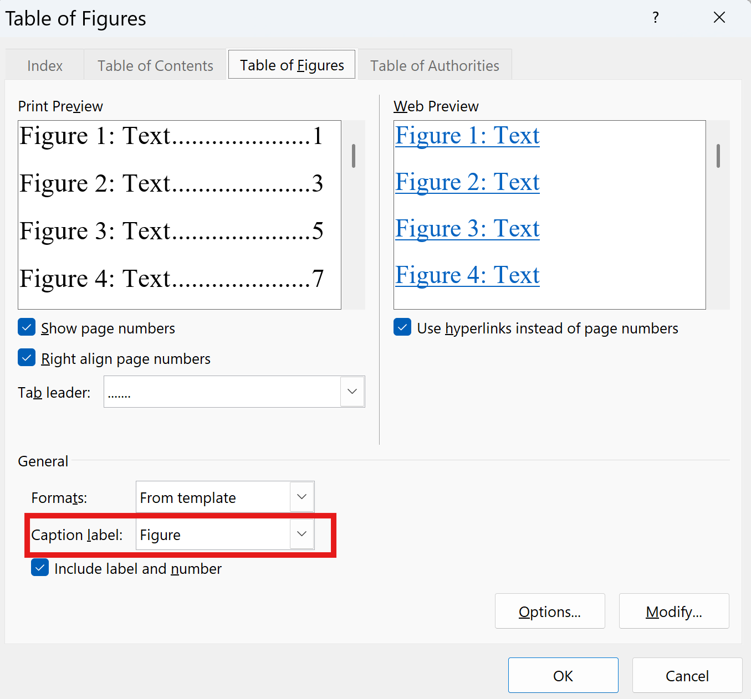

Danh mục bảng biểu
Chèn danh mục hình ảnh bằng cách vào References > Insert Table of Figures > chọn nhãn Bảng tại khung màu đỏ


Tổng quan nghiên cứu

Đặt vấn đề

Mục tiêu nghiên cứu

Phương pháp nghiên cứu

Đối tượng nghiên cứu

Cơ sở lý thuyết

Ngôn ngữ HTML

2.1.1 Khái niệm HTML
HTML (HyperText Markup Language) là ngôn ngữ đánh dấu được sử dụng để xây dựng cấu trúc của một trang web. HTML không phải là ngôn ngữ lập trình mà là tập hợp các thẻ (tags) giúp trình duyệt xác định cách hiển thị nội dung như tiêu đề, đoạn văn, bảng, hình ảnh, biểu mẫu và siêu liên kết. Mọi website đều sử dụng HTML làm nền tảng để tổ chức thông tin và kết hợp với CSS, JavaScript nhằm tạo nên một ứng dụng web hoàn chỉnh [1].

2.1.2 Cấu trúc và cú pháp HTML
Một tài liệu HTML bắt đầu bằng khai báo <!DOCTYPE html> nhằm xác định phiên bản HTML đang sử dụng. Sau đó là phần tử <html>, bên trong gồm hai thành phần chính: <head>: chứa thông tin mô tả trang web như tiêu đề, bảng mã ký tự, liên kết tệp CSS và JavaScript. <body>: chứa toàn bộ nội dung được hiển thị trên trình duyệt.
Một phần tử HTML thường có cú pháp: <tagname> Nội dung </tagname>
Ví dụ của một cấu trúc của một trang HTML:
<!DOCTYPE html>
<html lang="vi">
<head>
<meta charset="UTF-8">
<meta name="viewport" content="width=device-width">
<title lang="vi">HTML là gì?</title>
</head>
<body>
<h1>Tiêu đề trang</h1>
<p>Văn bản</p>
</body>
</html>

Ngoài các phần tử có thẻ mở và thẻ đóng, HTML còn có các phần tử rỗng như <br>, <img> hoặc <hr>.

2.1.3 Vai trò của HTML trong thiết kế website
HTML đóng vai trò tạo khung cho toàn bộ website. Trong đề tài này, HTML được sử dụng để xây dựng giao diện nhập mã sản phẩm, khu vực hiển thị kết quả tra cứu, bảng thông tin và các thành phần giao diện khác. HTML kết hợp với CSS để định dạng và JavaScript để xử lý chức năng tìm kiếm.

Ngôn ngữ CSS

Khái niệm CSS
CSS (Cascading Style Sheets) là ngôn ngữ định kiểu dùng để điều khiển cách trình bày của các phần tử HTML. CSS cho phép thay đổi màu sắc, kiểu chữ, khoảng cách, kích thước, bố cục và hiệu ứng hiển thị mà không cần thay đổi nội dung HTML [2].

Cú pháp và các cách sử dụng CSS
Một quy tắc CSS gồm ba thành phần: Bộ chọn (Selector), thuộc tính (Property), giá trị (Value)
Ví dụ:
h1 {
color: blue;
text-align: center;
}
CSS có ba cách sử dụng:
- Inline CSS: khai báo trực tiếp trong thuộc tính style.
- Internal CSS: viết trong thẻ <style> của trang HTML.
- External CSS: viết trong tệp .css riêng và liên kết bằng thẻ <link>.
Trong thực tế, External CSS được sử dụng nhiều nhất vì giúp quản lý mã nguồn dễ dàng và thuận tiện cho việc bảo trì.

Vai trò của CSS trong website
Trong hệ thống tra cứu thông tin sản phẩm, CSS được sử dụng để định dạng giao diện, tạo bố cục hợp lý, căn chỉnh nội dung, thiết lập màu sắc và tăng tính trực quan cho người dùng. CSS cũng giúp website hiển thị tốt trên nhiều kích thước màn hình thông qua kỹ thuật Responsive Web Design.

Ngôn ngữ JavaScript

Khái niệm JavaScript
JavaScript là ngôn ngữ lập trình được sử dụng để bổ sung khả năng tương tác cho website. Khi kết hợp với HTML và CSS, JavaScript có thể xử lý các sự kiện, kiểm tra dữ liệu nhập, cập nhật nội dung trang web mà không cần tải lại toàn bộ trang [3]

Cách tích hợp JavaScript vào trang web
JavaScript có thể được thêm vào website theo ba cách:
- Inline JavaScript
- Internal JavaScript
- External JavaScript
Trong đề tài này, JavaScript được đặt trong tệp script.js để tách biệt phần xử lý chức năng với giao diện HTML, giúp chương trình dễ quản lý và mở rộng.
Ví dụ liên kết:
<script src="script.js"></script>

Vai trò của JavaScript trong đề tài
JavaScript được sử dụng để:
- Lưu danh sách sản phẩm bằng mảng đối tượng.
- Nhận dữ liệu người dùng nhập.
- Tìm kiếm sản phẩm theo mã.
- Hiển thị thông tin sản phẩm nếu tìm thấy.
- Thông báo khi không tồn tại sản phẩm cần tìm.
Nhờ JavaScript, website hoạt động nhanh mà không cần kết nối cơ sở dữ liệu

Bootstrap

Khái niệm Bootstrap
Bootstrap là một framework (bộ khung) mã nguồn mở, miễn phí, dùng để xây dựng giao diện web nhanh, đẹp và tương thích trên mọi thiết bị (responsive). Nó cung cấp các thành phần UI (nút, form, bảng, menu…), hệ thống lưới (grid system) và các tiện ích JavaScript đã được chuẩn hóa, giúp developer tiết kiệm thời gian thay vì code CSS/JS từ đầHệ thống Grid và Responsive [4].
Bootstrap sử dụng hệ thống lưới gồm 12 cột giúp bố trí giao diện linh hoạt trên nhiều kích thước màn hình.
Ví dụ:
<div class="container">
<div class="row">
<div class="col-md-6"> Nội dung </div>
</div>
</div>
Framework còn hỗ trợ Responsive Design, giúp website tự điều chỉnh bố cục khi hiển thị trên máy tính, máy tính bảng và điện thoại.

Vai trò của Bootstrap trong đề tài
Trong website tra cứu thông tin sản phẩm, Bootstrap được sử dụng để:
- Thiết kế giao diện đẹp và đồng nhất.
- Xây dựng biểu mẫu nhập dữ liệu.
- Hiển thị bảng thông tin sản phẩm.
- Tạo các nút chức năng.
- Hỗ trợ giao diện tương thích trên nhiều thiết bị.
Việc sử dụng Bootstrap giúp giảm lượng mã CSS cần viết, đồng thời nâng cao trải nghiệm người dùng.

Phân tích thiết kế hệ thống

Mô tả vấn đề

Đặc tả yêu cầu hệ thống

Yêu cầu chức năng

Yêu cầu phi chức năng

Tiêu đề mục 2.2.2.1

Tiêu đề mục 2.2.2.2

Thiết kế dữ liệu

Cấu trúc lưu trữ

Đặc tả chi tiết

Bảng 3.1 Nhập vào tiêu đề bảng
STT | Tên cột 1 | Tên cột 2 | Tên cột 3

Thiết kế chức năng

Thiết kế giao diện

Sơ đồ website
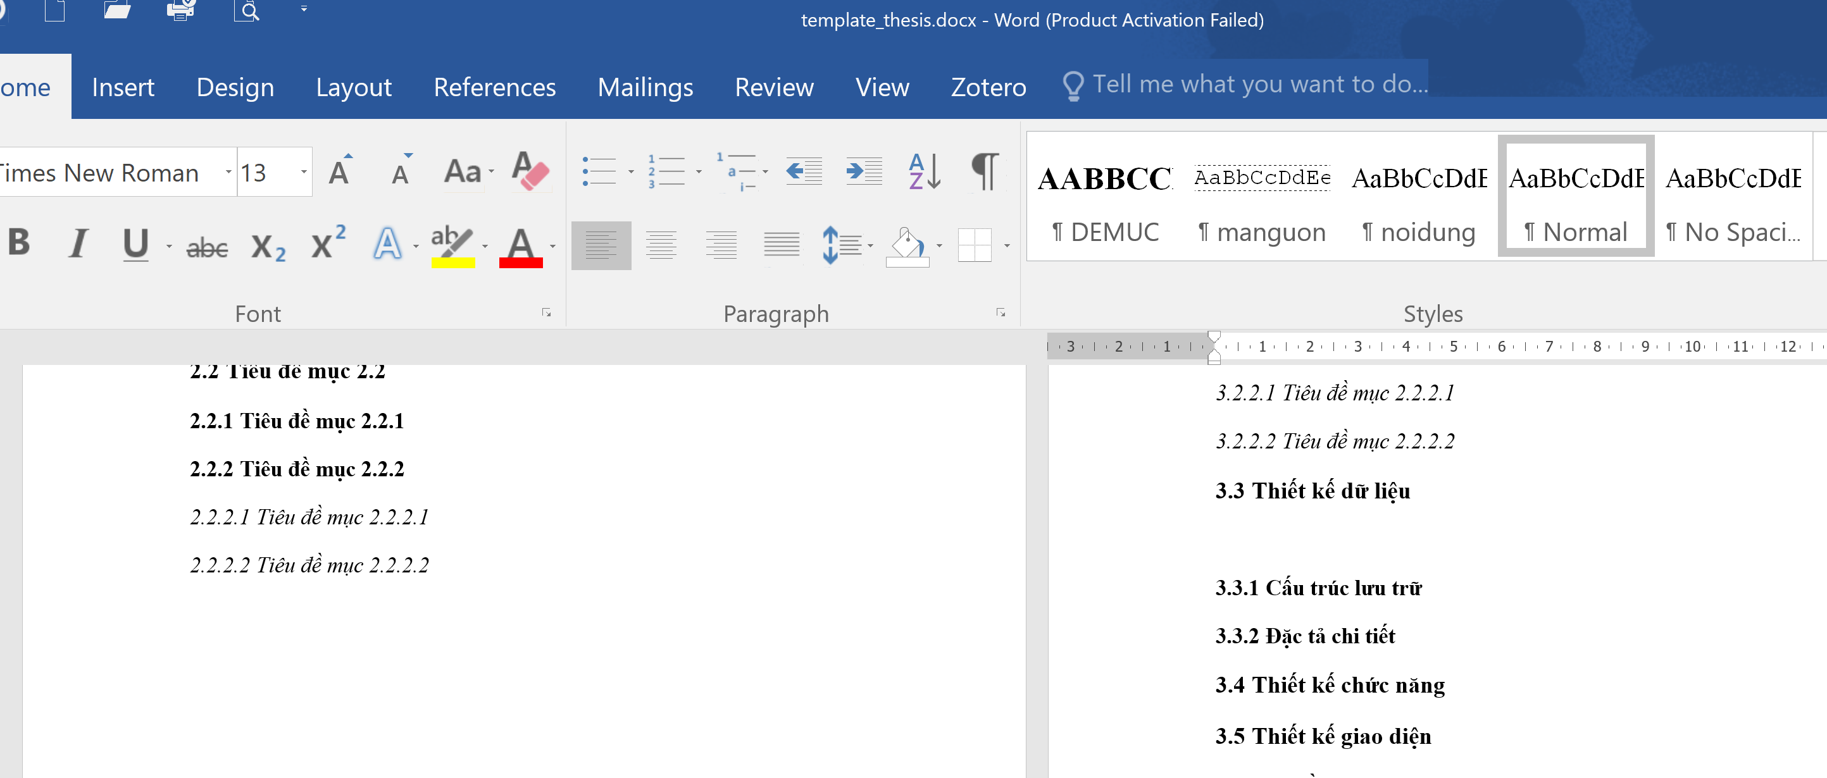
Hình 3.1 Nhập tiêu đề cho hình minh họa

Giao diện trang chủ

Giao diện trang …

KẾT QUẢ thực nghiệm

Dữ liệu thử nghiệm

Kết quả thực nghiệm

Giao diện trang chủ
Chụp hình và mô tả

Giao diện trang …
Chụp hình và mô tả
….

Kết luận và hướng phát triển

Kết luận

Hướng phát triển

Danh mục tài liệu tham khảo
Vào Zotero > chọn lệnh tại khung màu đỏ:
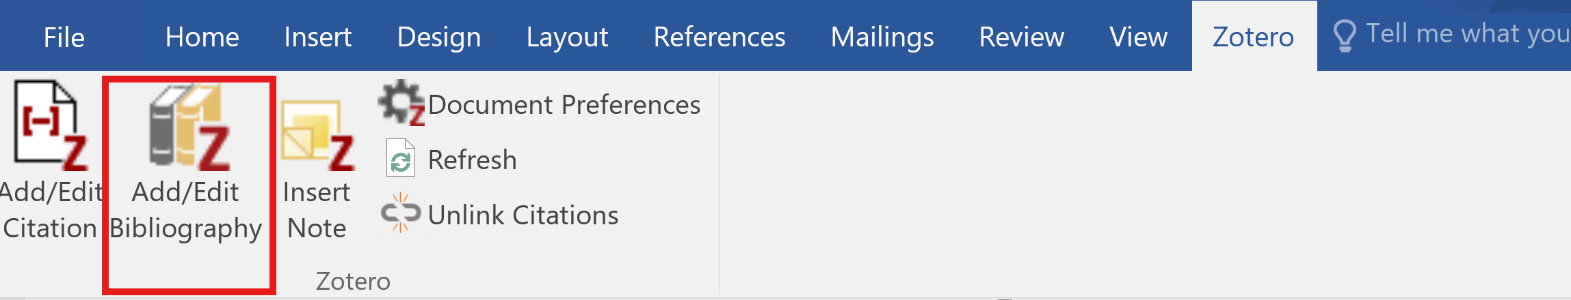
Hệ thống sẽ tự động xuất ra những tài liệu đã trích dẫn ở chương cơ sở lý thuyết
[1] W3Schools, HTML Introduction, trang web: https://www.w3schools.com/html/html_intro.asp
[2] W3Schools, CSS Tutorial, trang web: https://www.w3schools.com/css/
[3] W3Schools, JavaScript Tutorial, trang web: https://www.w3schools.com/js/
[4] FPT Aptech, Bootstrap là gì và cách sử dụng các phiên bản của Bootstrap chi tiết mới nhất, trang web: https://aptech.fpt.edu.vn/bootstrap.html

